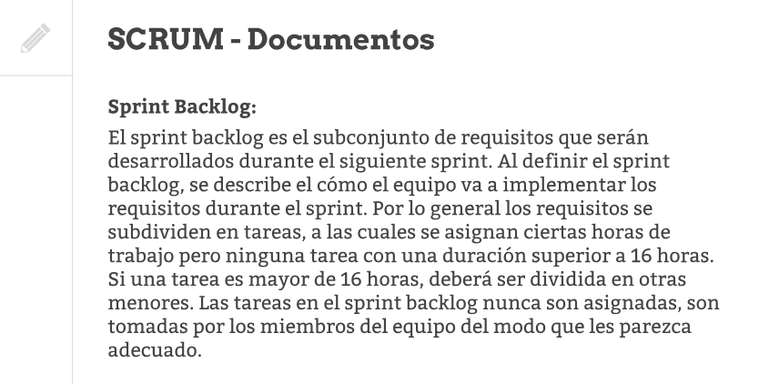

Sprint 1

**Fecha de entrega: Martes 07/05**

Objetivo

Realizar el Front End de nuestra aplicación. Para esto, según la temática (ecommerce, red social o juego estilo preguntados), se pide diseñar y programar 3 páginas de nuestro sitio web que respondan a:

* Home del sitio.
* Página con formulario de registración.
* Página con formulario de login.

En casos donde los equipos lo deseen pueden aplicar los 3 elementos en formato "Single Page".

Es requerimiento que todas las páginas entregadas estén armadas con **diseño responsive** y tengan una buena visualización en cualquier dispositivo.

Cada equipo debe enviar a los profesores antes de la fecha de entrega los links a los **repositorios GIT**, el cual será el medio de entrega.

Algunos archivos que hay que armar son:

1. **Head.php**

Que incluya: **styles.css**

1. **Header.php**





1. **Footer.php**





1. **Funciones.php**

Podría incluirse las siguientes funciones:

<?php

function loguear($email) {

//escribe la función

}

function desloguear() {

//escribe la función

}

function registrar($ususario) {

//escribe la función

}

function validarDatos($datos) {

//escribe la función

}

?>

1. **Home.php**

**Body**

* **Recomendados del mes**
* **Best sellers**

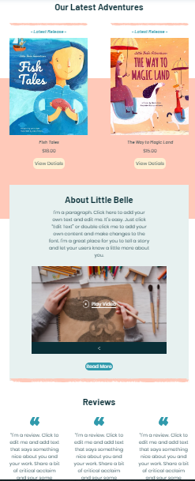

1. **FormRegistración.php y FormLogin.php**

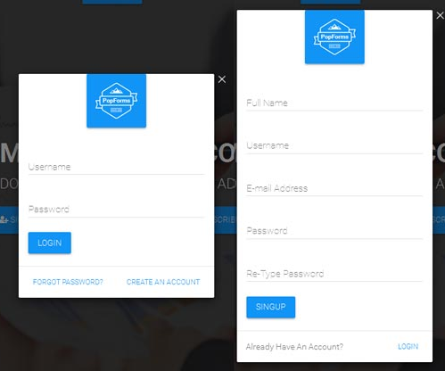

* **Definiciones para la Hoja de estilo**

Consigna

* Armar los **“mockups”.**

● **Organización** - La estructura de carpetas debe ser la siguiente:

Una carpeta general que contendrá:

Los archivos PHP:

* index.php
* login.php
* register.php

Una carpeta **“img”** que contenga todas las imágenes necesarias.

Una carpeta **“css”** que contenga todos los archivos CSS necesarios.

● **Fuentes** (las obtenemos de https://fonts.google.com/ )

○ Tipografía general: Open Sans

○ Tipografía para títulos (headings):  [Pacifico.](https://fonts.google.com/specimen/Wendy+One/)

● **Íconos de redes sociales** (los obtenemos de

https://fontawesome.com/how-to-use/on-the-web/setup/getting-started?usin

g=web-fonts-with-css ). Los logos se pueden usar para el login.

**Nombres opcionales:**

**CHUZABOOK**

**BOOK PLANET**

**COMIC PLANET**